Beobachtungsaufgabe

## Bewegungszeit messen

Datum:………………..……….. Zeit:…………………..…… Klasse:………………………….

Thema der Stunde:

Wen beobachtest du?

Beobachter*in:

## Auftrag:

Beobachte eine Schülerin oder einen Schüler. Wie viele Minuten bewegt sich die Schülerin / der Schüler?

Die Bewegung sollte so intensiv sein, dass man erhöhte Pulswerte messen kann. Aber auch intensives Üben mit oder an einem Gerät ist Bewegungszeit.

Du musst die Stoppuhr stoppen, sobald sich die beobachtete Person nicht mehr intensiv bewegt (Wartezeiten, Geräte aufstellen, Pausen, Organisation durch die Lehrkraft etc.).

**Total Bewegungszeit:……………………………..Minuten**

## Nun eine kleine Rechenaufgabe:

Wie viel Prozent der ganzen Lektion bewegte sich deine beobachtete Person intensiv?

**Das ist ein Dreisatz:**

(gemessene Bewegungszeit / Lektionsdauer) * 100 % = X %

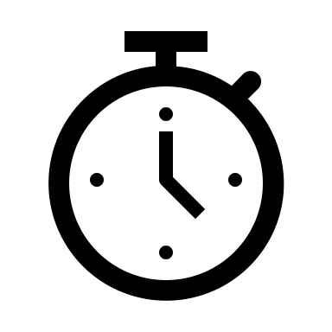**Resultat:…………………………%**